Inkt Delft  
Januari 2020

Loes Botman

Loes Botman (1968)  
Buijs Ballotstraat 83  
2563 ZK Den Haag  
loes@loesbotman.nl  
070 3607629  
06 13620583  
Bank: NL26 INGB 0008 175294  
BIC: INGBNL2A  
BTW: 1879.27.315.B.01  
KVK Den Haag: 273 22 131

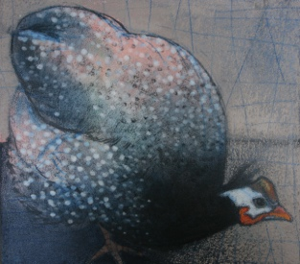  
Parelhoen 13001  
24x27 cm 2013  
€ 450,-  
pastel

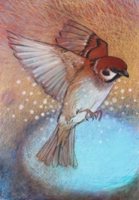  
Mus 15062  
50x36 cm 2015  
€ 800,-  
pastel

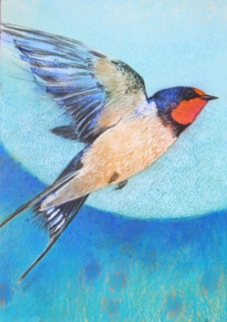  
Boerenzwaluw 15066  
50x36 cm 2015  
€ 800,-  
pastel

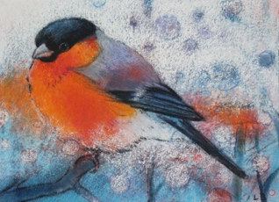  
Goudvink 16165  
21x29 cm 2016  
€ 410,-  
pastel

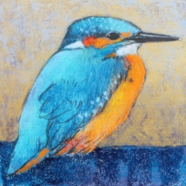  
IJsvogel 17210  
15x15 cm 2017  
€ 250,-  
pastel

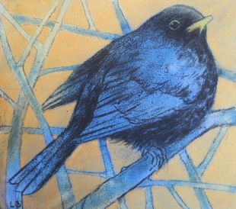  
Merel 18001  
24x27 cm 2018  
€ 450,-  
pastel

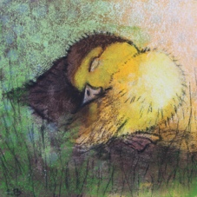  
Eendje 18080  
14x14 cm 2018  
€ 250,-  
pastel

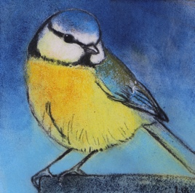  
Blauw hoedje 18085  
14x14 cm 2018  
€ 250,-  
pastel

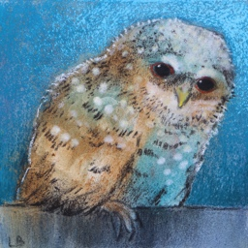  
Jong uiltje 18087  
14x14 cm 2018  
€ 250,-  
pastel

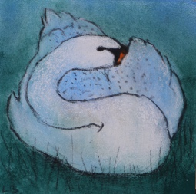  
Slapende Zwaan 18088  
14x14 cm 2018  
€ 250,-  
pastel

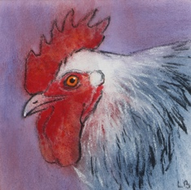  
Haan 18093  
14x14 cm 2018  
€ 250,-  
pastel

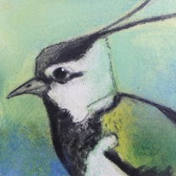  
Kievit 18119  
12x12 cm 2018  
€ 150,-  
pastel

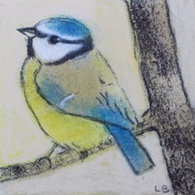  
Pimpelmeesje 18134  
12x12 cm 2018  
€ 150,-  
pastel

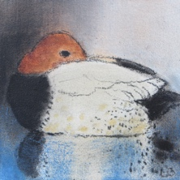  
Tafeleend 18136  
12x12 cm 2018  
€150,-  
pastel

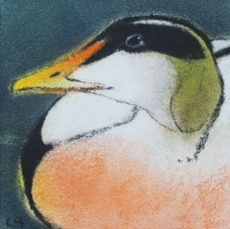  
Eidereend 18141  
12x12 cm 2018  
€ 150,-  
pastel

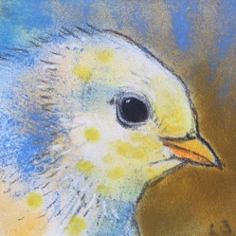  
Lief kuikentje 18152  
12x12 cm 2018  
€150,-  
pastel

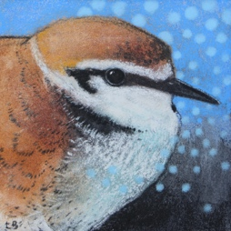  
Strandlopertje 19084  
14x14 cm 2019  
€275,-  
pastel

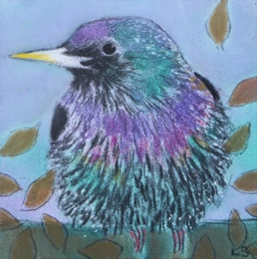  
Spreeuw 19088  
14x14 cm 2019  
€ 275,-  
pastel

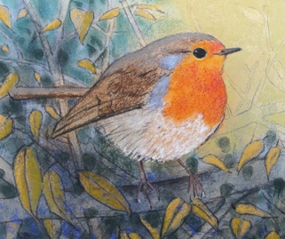

Herfst 19003  
25x28 cm 2019  
€410,-  
pastel

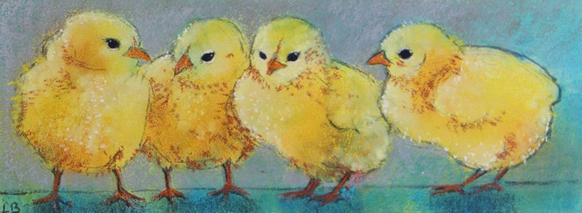  
4 kuikentjes 15100  
15x33 cm 2015  
€ 450,-  
pastel

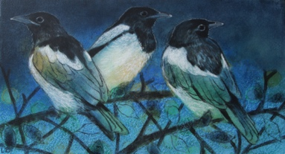  
Drie jonge eksters 14245  
21x38 cm 2014  
€ 450,-  
pastel

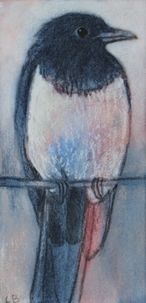  
Ekster 17191  
32x12 cm 2017  
€ 250,-  
pastel

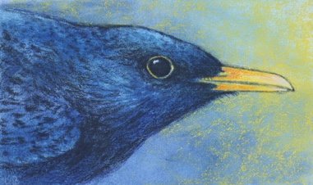  
Merel 17099  
14x23 cm 2017  
€290,-  
pastel

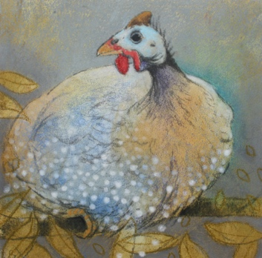  
Parelhoen 14216  
26x26 cm 2014  
€450,-   
pastel

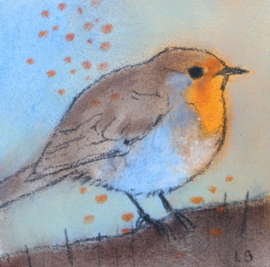  
Roodborstje 18155  
12x12 cm 2018  
€150,-  
pastel

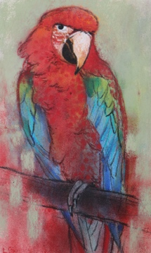  
Papegaai 15078  
33x21 cm 2015  
€410,-  
pastel

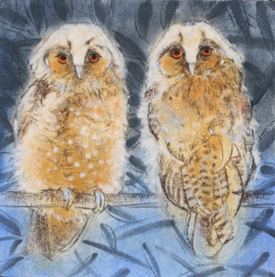  
Twee uiltjes 14213  
26x26 cm 2014  
€450,-  
pastel

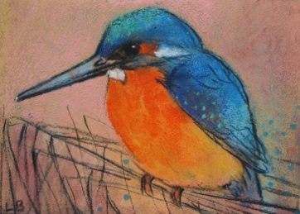  
IJsvogeltje 12025  
18x24 cm 2012  
€250,-   
pastel

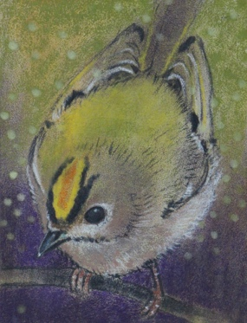  
Goudhaantje 15116  
22x17 cm 2015  
€250,-  
pastel

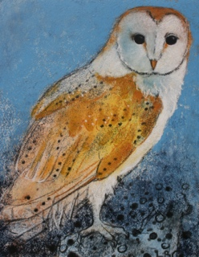  
Uil 13128  
30x24 cm 2013  
€400,-  
pastel

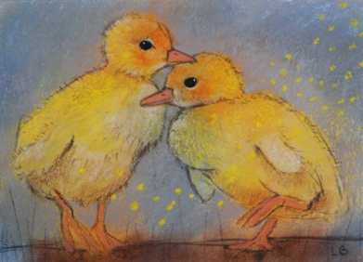  
Twee kuikentjes 14284  
22x30 cm 2014  
€410,-  
pastel

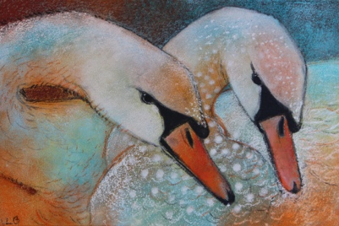  
Twee zwanen 15098  
23x33 cm 2015  
€425,-  
pastel

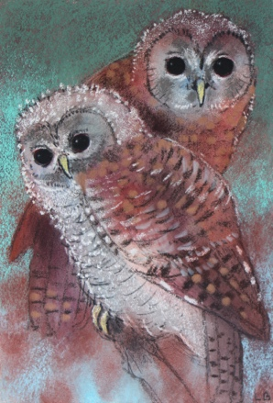  
Twee uilen 15097  
33x23 cm 2015  
€490,-   
pastel

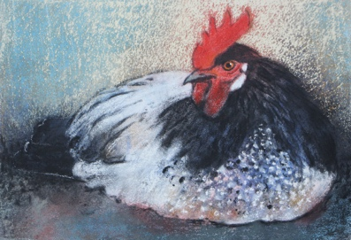  
Kip 16149   
23x32 cm 2016  
€410,-  
pastel

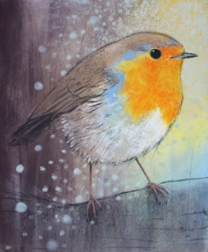  
Roodborstje 17178  
27x32 cm 2017  
€450,-  
pastel

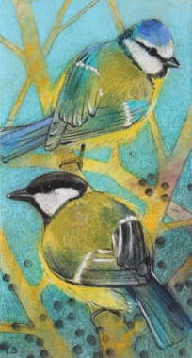  
Kool en pimpelmees 15004  
39x23 cm 2015  
€490,-   
pastel

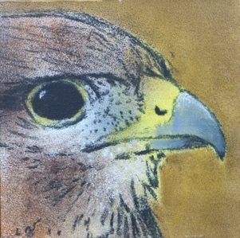  
Buizerd 18148  
12x12 cm 2018  
€150,-  
pastel

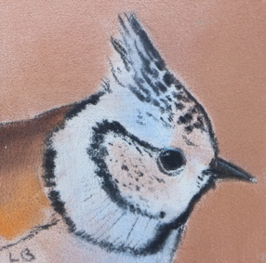  
Kuifmees 18158  
12x12 cm 2018  
€150,-  
pastel

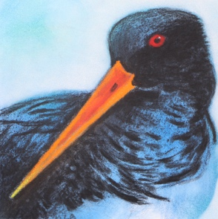  
Scholekster 18083  
14x14 cm 2018  
€250,-  
pastel

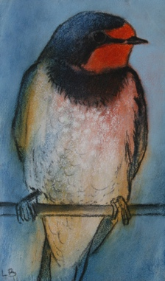  
Zwaluw 13062  
23x15 cm 2013  
€290,-  
pastel

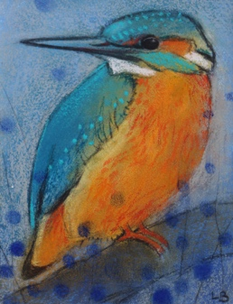  
IJsvogel 15088  
17x22 cm 2015  
€300,-  
pastel

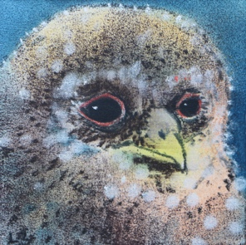  
Uiltje 18147  
12x12 cm 2018  
€150,-  
pastel

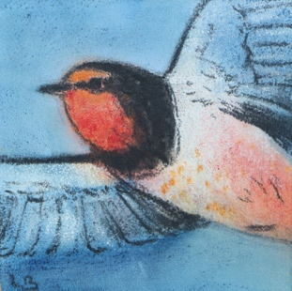  
Zwaluw 18150  
12x12 cm 2018  
€150,-  
pastel

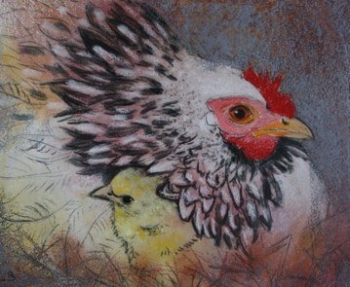  
Kip met kuiken 13101  
22x26 cm 2013  
€350,-  
pastel

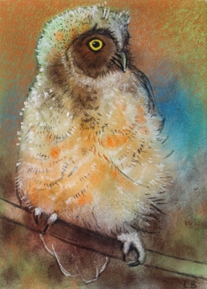  
Uilskuiken 14275  
30x23 cm 2014  
€450,-  
pastel

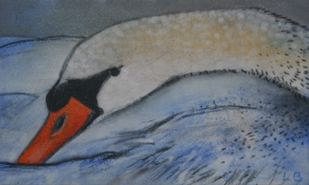  
Zwaan 13043  
15x23 cm 2013  
€250,-  
pastel

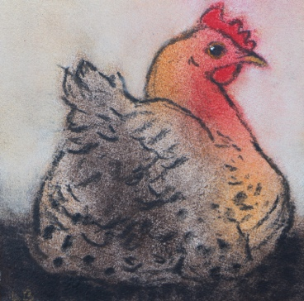  
Kip 18127  
12x12 cm 2018  
€150,-  
pastel

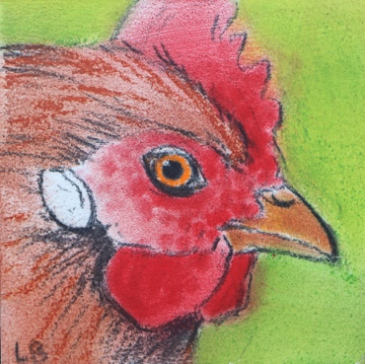  
Kip 18145  
12x12 cm 2018  
€150,-  
pastel

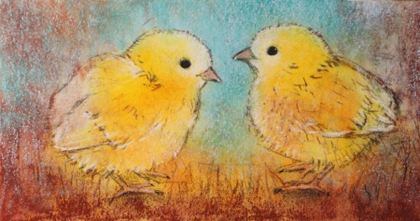  
Twee kuikentjes 17048  
19x33 cm 2017  
€410,-   
pastel

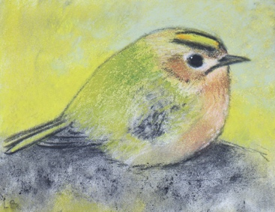  
Goudhaantje 17100  
17x21 cm 2017  
€275,-  
pastel

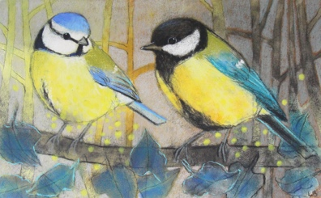  
Kool en pimpelmees 17056  
42x27 cm 2017  
€590,-  
pastel

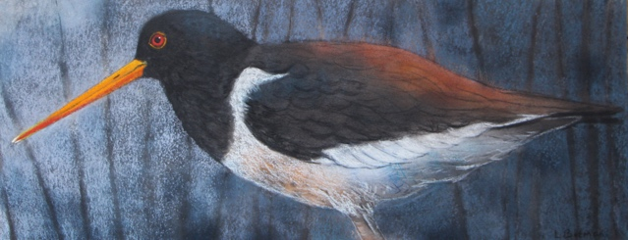  
Scholekster 15018  
27x62 cm 2015  
€710,-  
pastel

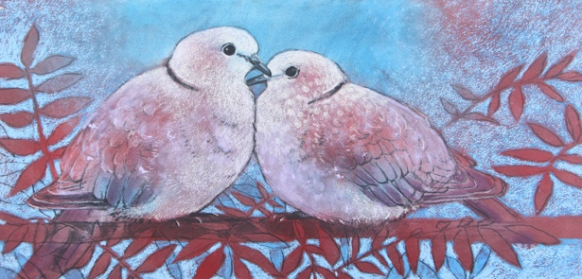  
Twee duiven 18106  
34x55 cm 2018  
€750,-  
pastel  
  
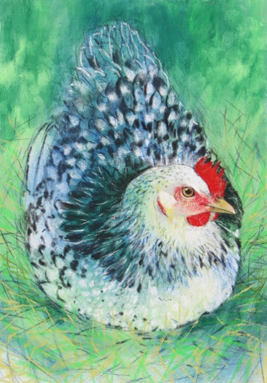  
Kip 17145  
48x34 cm 2017  
€850,-   
pastel  
  
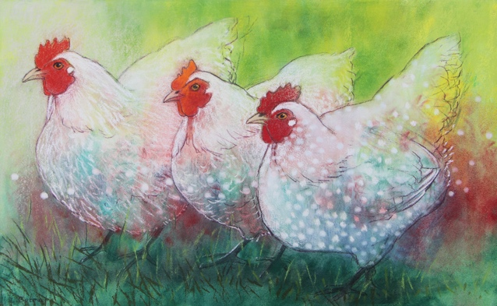  
Drie kippen 18162  
37x58 cm 2018  
€950,-  
pastel